STS containerkraner: klar til fremtiden takket være den nye igus kraftige rol energikæde
P4HD.56R: velegnet til lange vandringer, høje hastigheder, tunge kabelbelastninger og Industry 4.0

Containerkraner i havne i hele verden vil have mere power og være mere fejlsikre i fremtiden. Dette skyldes, at igus lancerer P4HD.56R - en ny kraftig energikæde forberedt til lange vandringer, høje hastigheder, tunge kabelbelastninger og Industri 4.0.

Hvis din talje udvides, har du brug for et nyt par bukser. Noget lignende sker i havne rundt om i verden. Moderne containerskibe er enorme - tag Ever Ace, som er 400 m lang, 62 m bred og laster næsten 24.000 containere. De nye bukser i vores sammenligning er en større skib-til-land (STS) kran, der laster og losser containerne. Denne udvidelse påvirker også de energikæder, der styrer energi- og datakablerne til kranslæden på kranbroen. De skal modstå hidtil usete belastninger: vandringer på over 130 m, kabelvægte på op til 10 kg/m (over 20 kg/m for motordrevne slæder) og accelerationer på mere end 1 m/sek² er standard for Triple E klasse STS kraner. I andre applikationer kan der opnås vandringer på flere hundrede meter, kabelbelastninger på op til 50 kg/m og accelerationer på 8 m/sek² og mere. "Vi har udviklet den nye kraftige P4HD.56R energikæde til disse ekstreme krav," siger Theo Diehl, Brancheleder for kraner hos igus. "Energikæden er særlig robust og, takket være sin sensorteknologi, der er forberedt på Industri 4.0 tendenser, som forudsigelig vedligeholdelse. Denne kombination øger STS kranens pålidelighed betydeligt."
Den tunge energikæde skal køre problemfrit i op til 15 år
Ingeniørerne er kommet med specielle designfunktioner for at opnå en lang levetid i STS kraner under høje belastninger. "Et særligt gaffel-pal princip sikrer endnu større stabilitet ved højere ekstrabelastninger, mens en stift/boringsforbindelse fremstillet af tribologisk optimeret plast minimerer slid," siger Diehl. Desuden er ruller monteret i kædeleddenes indre radius. Hvis energikæden foldes, ruller det øverste løb på det nederste løb i stedet for at glide. Takket være den lave friktionskoefficient kan nyttelast og acceleration øges uden at ændre push-/pull kraften. Langtidstest i igus' interne laboratorium viser, at P4HD.56R, med det kraftige design, opnår en 50 % længere levetid end den normale P41.56R variant. "Vores mål er, at energikædesystemerne skal køre på enhver STS kran i op til 15 år - problemfri og med minimal vedligeholdelse," siger Diehl. En dejlig bivirkning: Den rullende bevægelse reducerer den krævede drivenergi med 57 %. Dette er en anden fordel i tider med stigende energipriser. Da kransystemer også kræver robuste kabler, der kan bruges til at realisere lange vandringer med høj dynamik, tilbyder igus også CFCRANE, et chainflex kabelsortiment, der er specielt udviklet til kranapplikationer.

Egnet til industry 4.0
Men den nye P4HD.56R er ikke kun robust, holdbar og energibesparende. Den kraftige energikæde er også velegnet til Industry 4.0. For eksempel tillader den forudsigelig vedligeholdelse. Ved hjælp af i.Sense overvågningssensorer kan kædeleds status overføres løbende til i.Cee:plus kommunikationsmodulet. i.Cee tillader brugs- og tilstandsbaseret vedligeholdelse, hvilket forlænger inspektionsintervallerne. Vedligeholdelse er kun nødvendig, når systemet sender et signal herom. Operatører af STS kraner brugeri.Cee-systemet til i høj grad at øge systemets tilgængelighed og forlænge levetiden for energikæden. Feriestop og andre planlagte nedetider tages automatisk i betragtning i i.Cee levetidsberegningen, og prognosen kontrolleres konstant med sensorer. Alle disse fordele reducerer ikke den indvendig bredde, fordi tilstandssensorerne og deres elektronik er integreret i rol energikædeleddene, netop for at spare plads. Ingen yderligere kabler er nødvendige, fordi data transmitteres via radio. "De nye energikæder i P4HD.56R serien opfylder herved alle de krav, der gælder for STS kraner af næste generation og generationen derefter," siger Theo Diehl.

Overskrift:

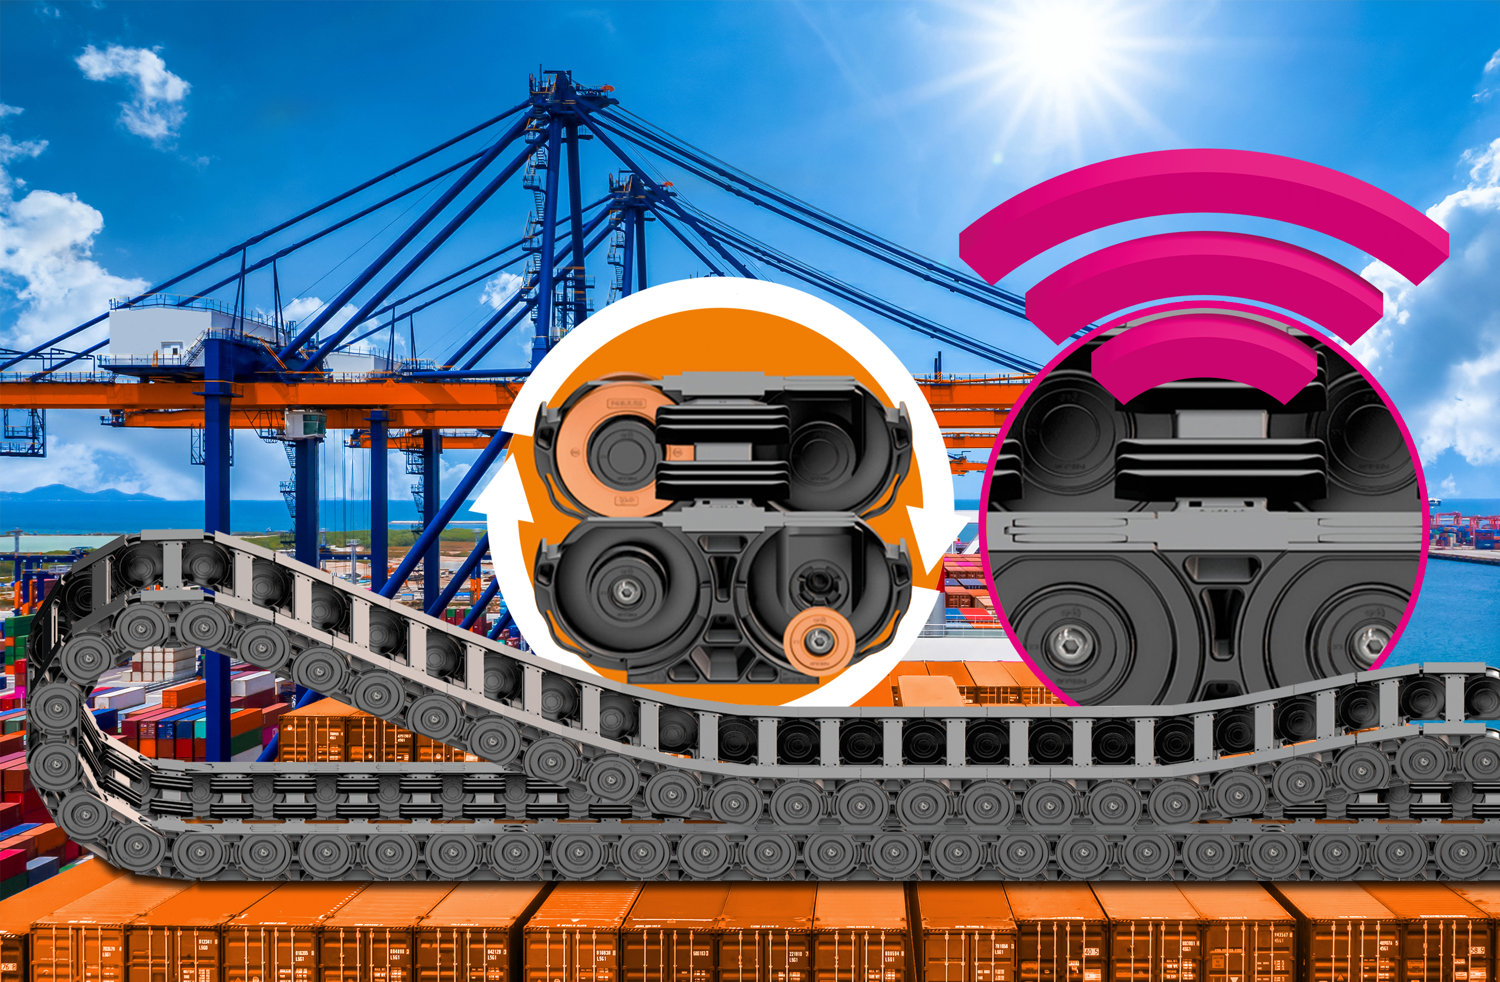
Billede PM4122-1
Længere og længere vandringer, højere dynamik, korte belastningscyklusser, nul fejl: Den nye P4HD.56R opfylder disse krav - og tilbyder maksimal økonomisk effektivitet. (Kilde: igus GmbH)

KONTAKT: PRESSEKONTAKT:

Igus ApS Alexa Heinzelmann
Resilience House Head of International Marketing
Lysholtallé 8 igus® GmbH
DK – 7100 Vejle Spicher Str. 1a
Tlf. 86 60 33 73 51147 Cologne
Fax 86 60 32 73 Tel. 0 22 03 / 96 49 -7273
info@igus.dk aheinzelmann@igus.net
www.igus.dk www.igus.eu/press

OM IGUS:

igus GmbH udvikler og producerer motion plastics. Disse smørefri, højtydende polymerer forbedrer teknologien og reducerer omkostningerne hvor ting er i bevægelse. Indenfor energiforsyninger, højfleksible kabler, glide- og lineære lejer samt føringsskrueteknologi fremstillet af tribo-polymerer, er igus verdensførende. Den familiedrevne virksomhed i Köln, Tyskland er repræsenteret i 35 lande og beskæftiger 4.900 medarbejdere world wide.. I 2021 genererede igus en omsætning på 961 mio euro. Forskning i tribo-polymerer udført på branchens største testlaboratorium, skaber løbende innovationer og mere sikkerhed for brugerne. 234.000 produkter kan leveres fra lager og levetiden kan beregnes online. I de seneste år er selskabet vokset ved skabelse af interne startups, f.eks. af kuglelejer, robotdrev, 3D print, RBTX platformen til Lean Robotics og intelligent "smart plastics" til Industry 4.0. Blandt de vigtigste miljøinvesteringer er "chainge" programmet - genindvinding af brugte energikæder - og deltagelsen i et selskab der producerer olie fra plastaffald.

Navnene “igus", “Apiro”, "chainflex", "CFRIP", "conprotect", "CTD", “drygear”, "drylin", "dry-tech", "dryspin", "easy chain", "e-chain", "e-chain-systems", "e-ketten", "e-kettensysteme", "e-skin", "e-spool”, "flizz", "ibow", “igear”, "iglidur", "igubal", “kineKIT”, "manus", "motion plastics", “print2mold”, "pikchain", "plastics for longer life", "readychain", "readycable", “ReBeL”, "speedigus", "tribofilament“, "triflex", "robolink", “xirodur”, "xiros", er varemærkebeskyttet i Tyskland og resten af verden.

